Первая студенческая этнографическая олимпиада сезона-2024 прошла в МАДИ на севере столицы
28.03.2024
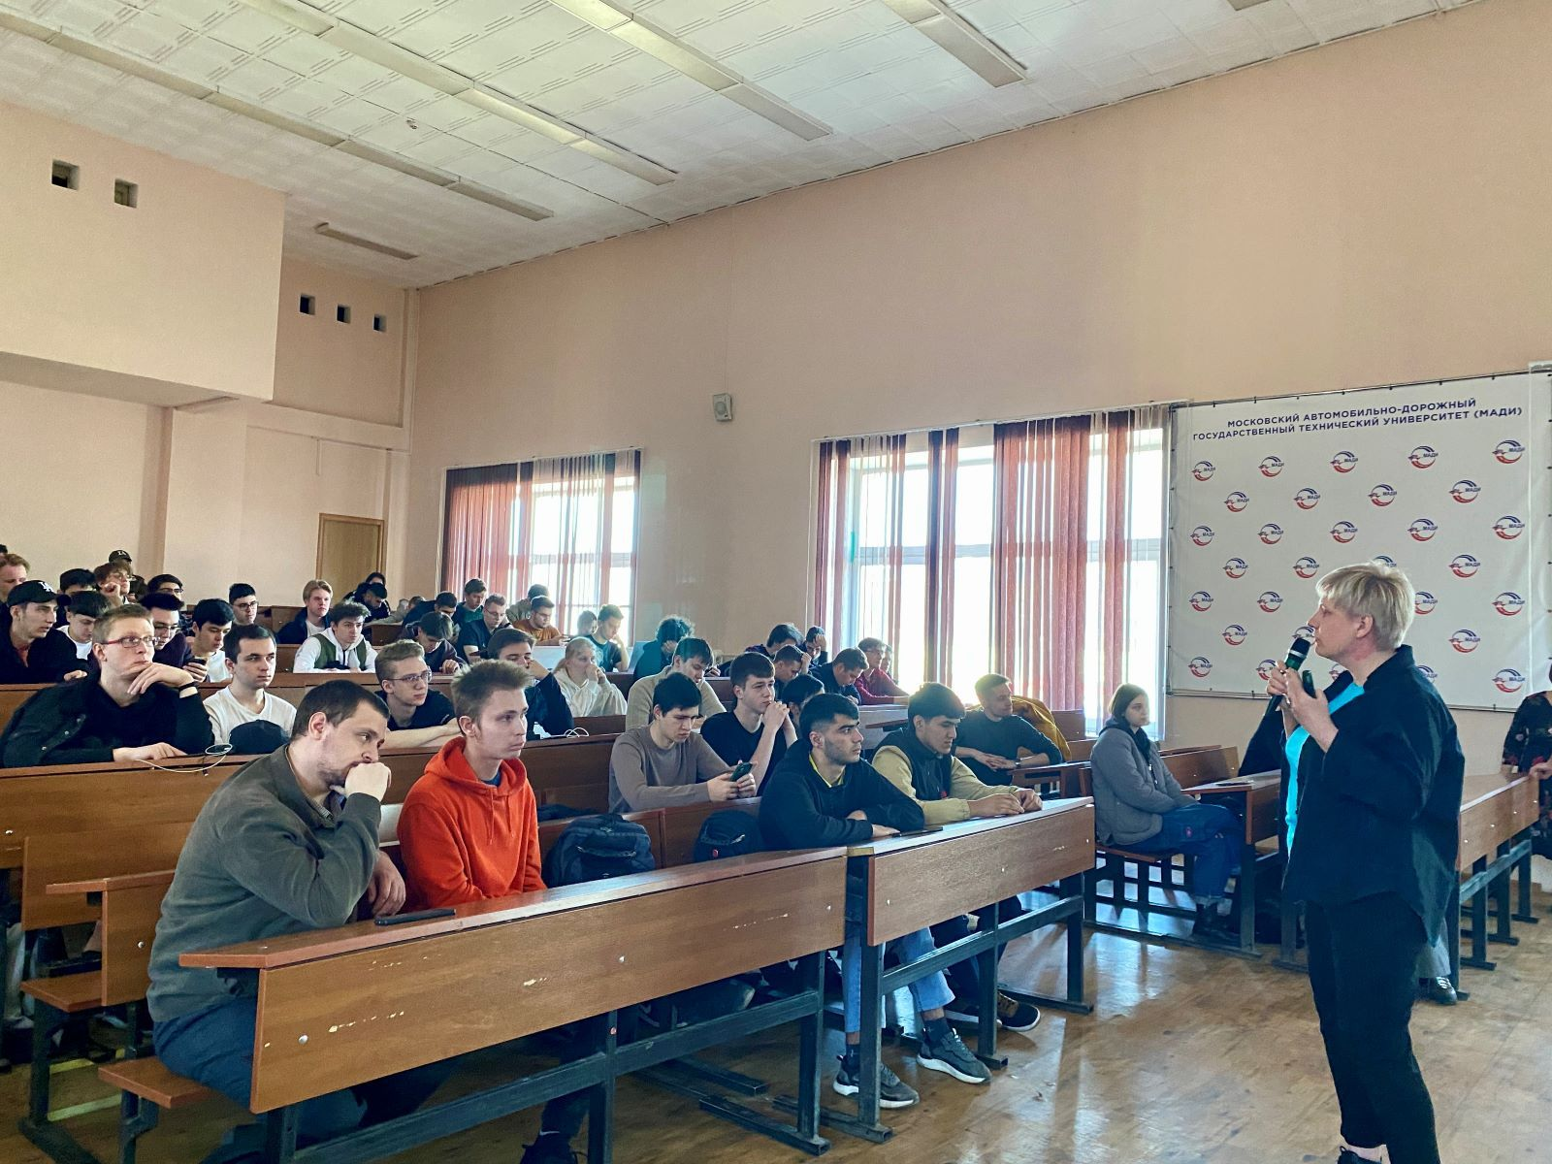
28.03.2024.
Первое мероприятие нового сезона проекта «Москва – столица многонациональной России» состоялось 27 марта 2024 года в Московском автомобильно-дорожном государственном техническом университете (МАДИ), который является постоянным партнером проекта с 2020 года и участвует в этноолимпиаде уже в пятый раз.
Участие в мероприятии приняли студенты 1-3 курсов бакалавриата разных факультетов – управления, логистики, автомобильного транспорта и других. Среди участников были и иностранные студенты из Узбекистана, Таджикистана, Киргизии, Казахстана, Абхазии, Гагаузии (территориальная автономия в составе Молдовы). Решить новый вариант этнографической олимпиады пришел даже один из победителей прошлого года.
Открыл торжественное мероприятие заместитель проректора МАДИ Владимир Татаринов. Далее доцент кафедры культурологии Института социально-гуманитарного образования Московского педагогического государственного университета, кандидат исторических наук Анна Орлова рассказала о культурном контексте современного мегаполиса – о традиционных и современных зооморфных сюжетах в архитектуре и скульптуре Москвы, затронула исторические корни зооморфных образов в традиционной культуре разных народов мира – откуда они возникают и как становятся частью городской культуры. Слушатели познакомились с примерами изображений животных, украшающих городской ландшафт и музейные пространства Москвы. Затем участники получили бланки и начали отвечать на вопросы этнографической олимпиады. Самое большое затруднение вызвали вопросы на сопоставление. С легкостью ребята справились с вопросом про традиционные кавказские пироги – хычины. Каждый год пул вопросов олимпиады обновляется: в 2024 году, объявленном в России Годом семьи, многие из них посвящены семейным традициям разных народов.
Проект «Москва – столица многонациональной России» реализуется с 2019 года Центром содействия межнациональному образованию «Этносфера» при поддержке Департамента национальной политики и межрегиональных связей города Москвы и научно-методическом сопровождении Московского педагогического государственного университета. Цель проекта – популяризация знаний о народах и культурах России, повышение этнографической грамотности, гармонизация межэтнического и межкультурного диалога, профилактика ксенофобии в среде студенческой молодежи.
Следующая этноолимпиада пройдет в дистанционном формате 4 апреля для студентов Адыгейского государственного университета.

Адрес страницы: http://sao.mos.ru/news/news/detail/12279250.html
Префектура Северного административного округа города Москвы

